Лабораторная работа №6

Отчет

Казначеев Сергей Ильич

Содержание

# 1 Цель работы

Приобрести практические навыки взаимодействия пользователя с системой посредством командной строки

# 2 Задание

1 Определите полное имя вашего домашнего каталога. Далее относительно этого ката- лога будут выполняться последующие упражнения. 2 Выполните следующие действия: 2.1. Перейдите в каталог /tmp. 2.2. Выведите на экран содержимое каталога /tmp. Для этого используйте команду ls с различными опциями. Поясните разницу в выводимой на экран информации. 2.3. Определите, есть ли в каталоге /var/spool подкаталог с именем cron? 2.4. Перейдите в Ваш домашний каталог и выведите на экран его содержимое. Опре- делите, кто является владельцем файлов и подкаталогов?

Выполните следующие действия: 3.1. В домашнем каталоге создайте новый каталог с именем newdir. 3.2. В каталоге ~/newdir создайте новый каталог с именем morefun. 3.3. В домашнем каталоге создайте одной командой три новых каталога с именами letters, memos, misk. Затем удалите эти каталоги одной командой. 3.4. Попробуйте удалить ранее созданный каталог ~/newdir командой rm. Проверьте, был ли каталог удалён. 3.5. Удалите каталог ~/newdir/morefun из домашнего каталога. Проверьте, был ли каталог удалён.

4 С помощью команды man определите, какую опцию команды ls нужно использо- вать для просмотра содержимое не только указанного каталога, но и подкаталогов, входящих в него. 5 С помощью команды man определите набор опций команды ls, позволяющий отсорти- ровать по времени последнего изменения выводимый список содержимого каталога с развёрнутым описанием файлов. 6 Используйте команду man для просмотра описания следующих команд: cd, pwd, mkdir, rmdir, rm. Поясните основные опции этих команд. 7 Используя информацию, полученную при помощи команды history, выполните мо- дификацию и исполнение нескольких команд из буфера команд.

# 3 Выполнение лабораторной работы

Для начала посмотрим полный путь для нашего каталога

1

1

Далее перейдем в каталог /tmp и посмотрим его

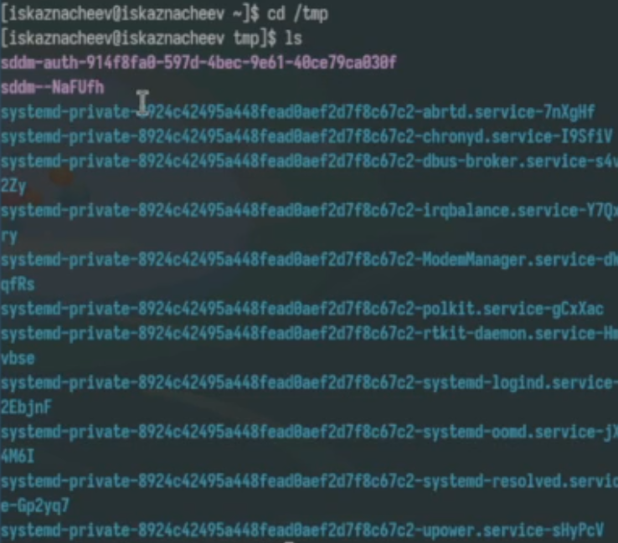

2

С помощью ключа -а выведем и дополнительные файлы

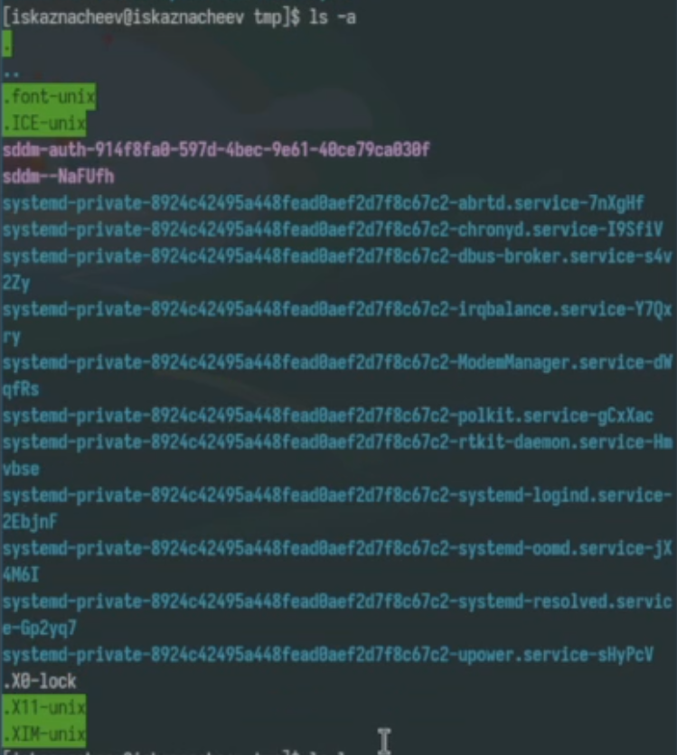

3

С помощью ключа -l выведем полную информацию о файлах

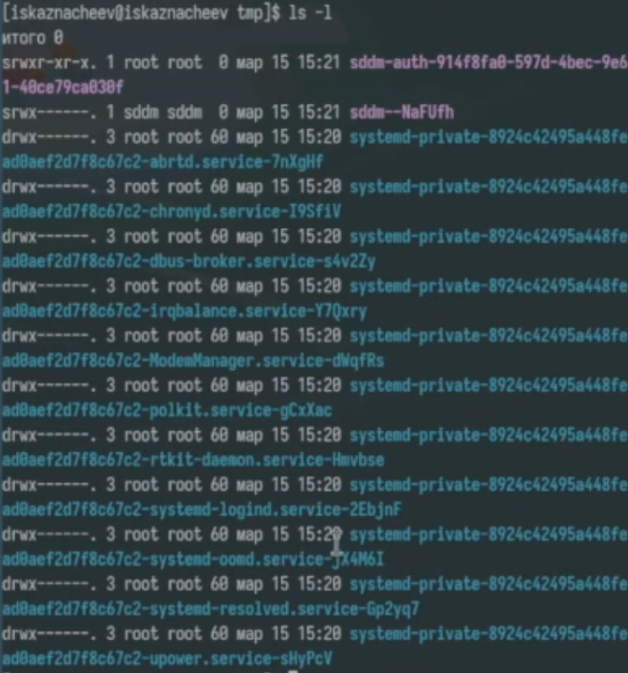

4

Теперь выведем типа элементов с помощью -F

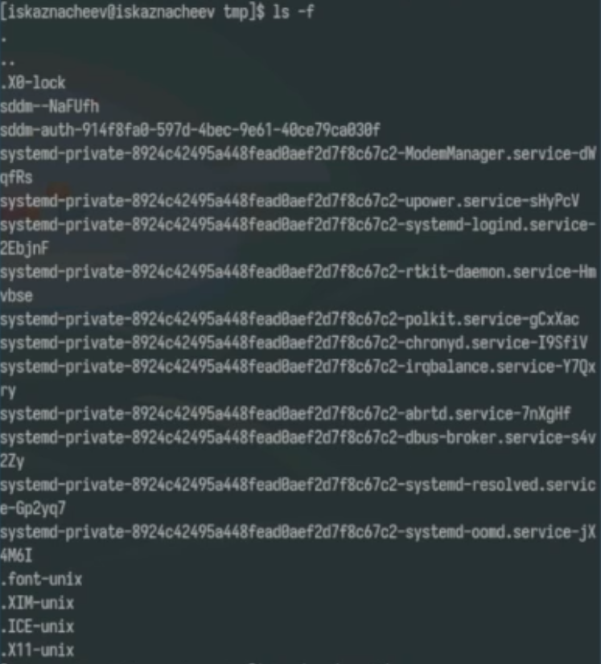

5

Посмотрим есть ли в каталоге /var/spool каталог cron



6

Перейдем в домашнюю директорию и выведем подробный список файлов и посмотрим кому они принадлежат (они пренадлежат пользователю - мне )

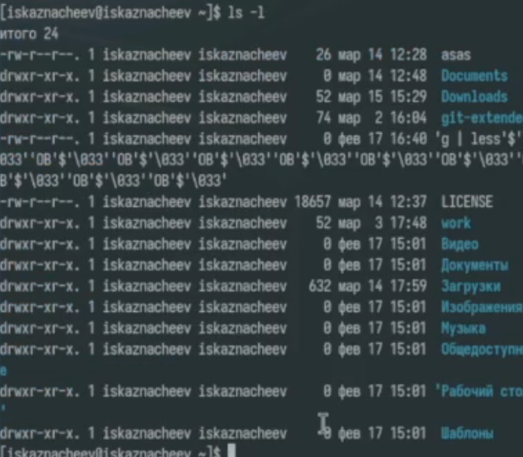

7

Создаем каталог newdir. Внутри него создадим каталог morefun. Создадим каталоги letters memos и misk одной коммандой пробуем удалить newdir с помощью rm не получилось так как это каталог. Удалим его дочерний элемент с помощью rmdir (удаление произошло успешно)

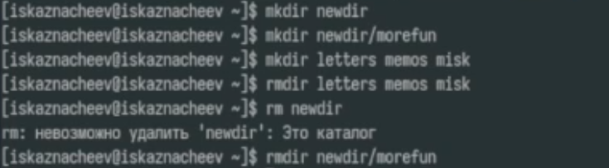

8

Посмотрим с помощью man какой ключ для вывода всех подкаталогов это ключ -R

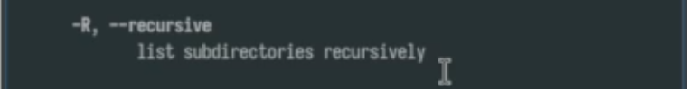

9

Посмотрим теперь ключ для вывода элементов по времени

10

10

Посмотрим существующие ключи для cd основных 3 - p,l,e

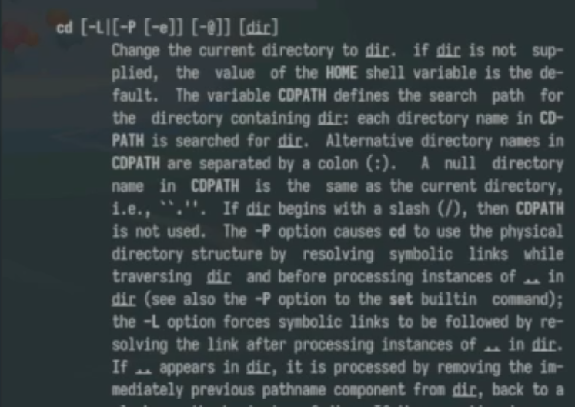

11

Посмотрим ключи для mkdir Основные -m(поставить права доступа),p(создать родительские каталоги ),v(подробно выводить каждое действие),z(поставить защиту в стандартный режим)

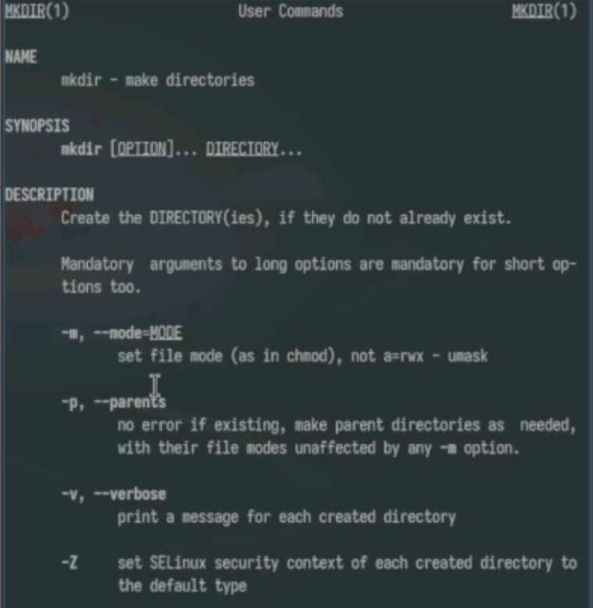

12

Посмотрим ключи для pwd основные будут l(использовать pwd из окружения ),p(избегать символьных ссылок)

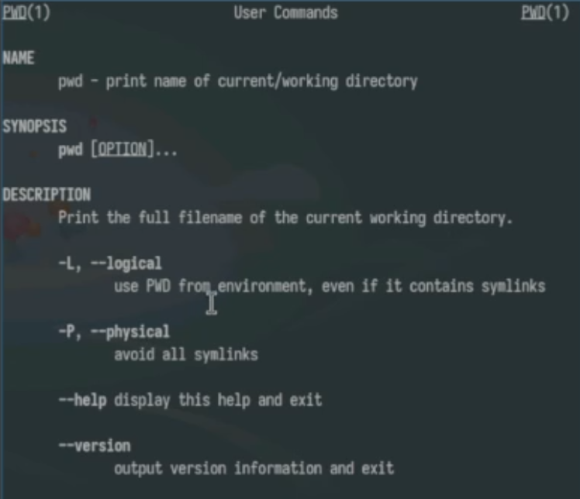

13

Посмотрим ключи для rmdir основные -p(удалить родительский каталог),v(подробно выводить каждое действие)

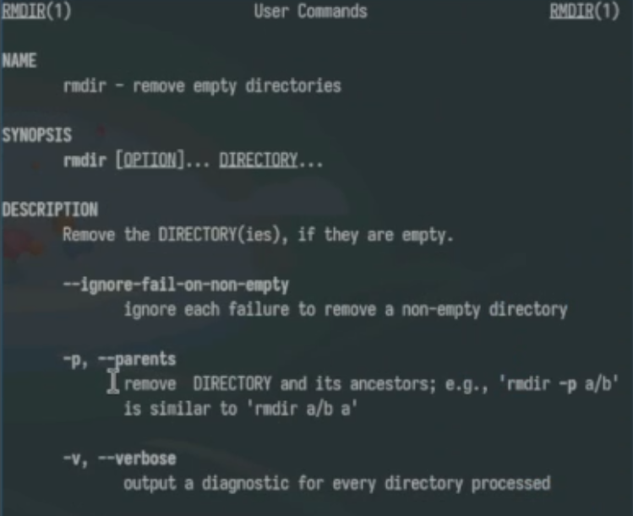

14

Посмотрим ключи для rm основные - f(принудительно удалять),i(спрашивать подтверждение)

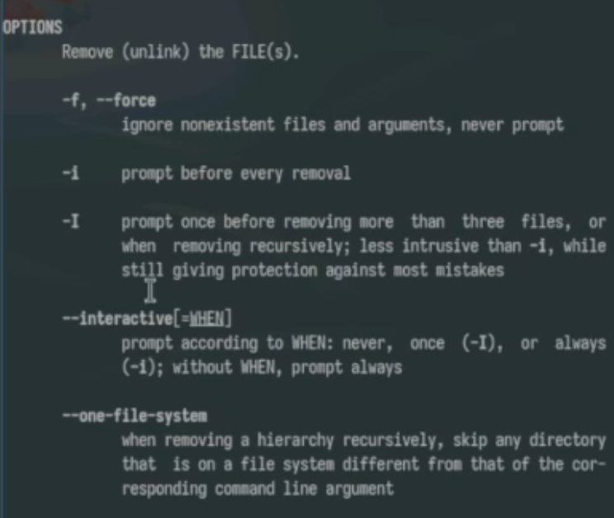

15

Выведем историю команд

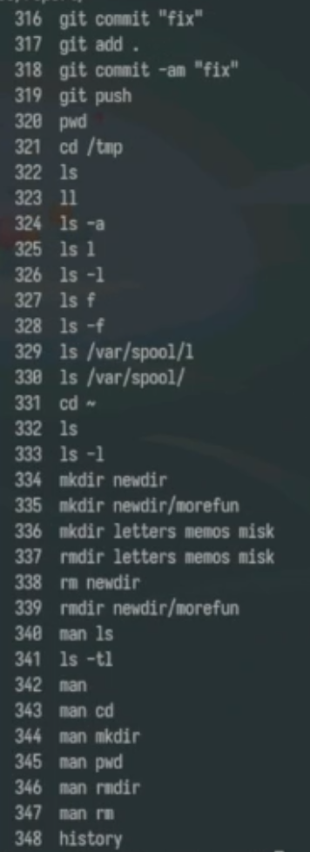

16

Примеры использования измененных команд

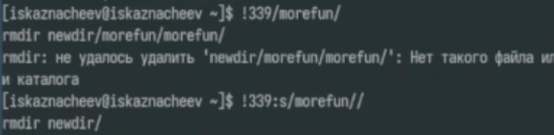

17

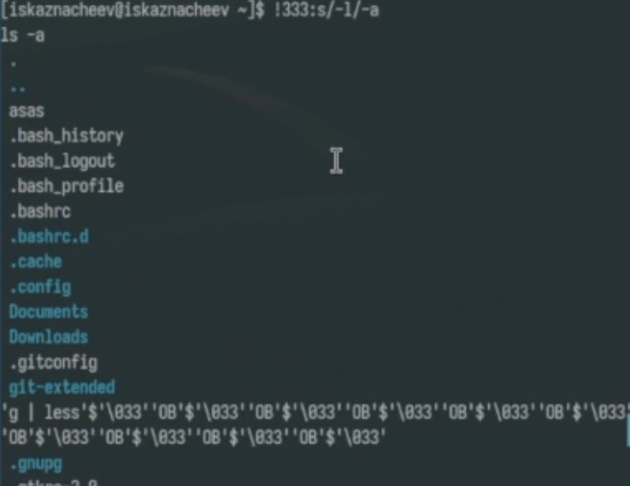

18



19

# 4 Выводы

В результате выполнения лабораторной работы были получены навыки работы с базовыми командами тарминала

# 5 Ответы на контрольные вопросы

1)Строка в которую мы можем писать команды для исполнения 2)С помощью pwd пример-pwd загрузки 3)С помощью ls -F пример-ls -F/tmp 4)С помощью ls -al пример ls -al/var 5)При помощи rm и rmdir. Соответственно с помощью rm -R можно удалять файлы так и каталоги пример rm -R git-extended 6)С помощью команды history 7)!:s// пример !3:s/a/F 8)cd;mkdir;newdir;rm file.txt 9)Символы экранирования-специальные символы которые интерпретируются по другому пример !3:s/-a/newdir 10)Выводит также владельца дату права доступа и название 11)Относительный путь-путь относительно текущего нахождения пример cd tmp и cd/tmp разные команды по значению 12)С помощью main 13)tab